**Đại học công nghiệp Hà Nội**

**Lớp 20223BS6008006**

-----🙞🙜🕮🙞🙜-----

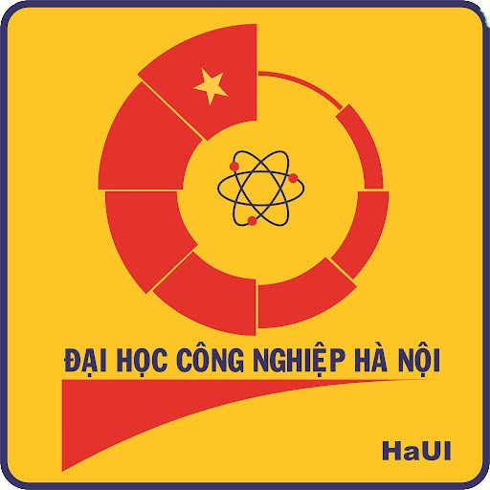

**BÁO CÁO BÀI TẬP LỚN**

**Môn: Xác Suất Thống Kê**

**Giáo viên hướng dẫn: Trần Thị Hằng**

**Nhóm sinh viên:**

**1. Nguyễn Thị Điệp**

**2.** **Phan Thùy Linh**

**3.** **Hà Thị Mai Linh**

**4.** **Hà Quý Nhất**

**5. Trinh Thu Phương**

**Lớp:**

Hà Nội, 02/ 2023